Linear Algebra Homework 5
  - Resampling Image
이미지를 읽고, 그걸 Bilinear Interpolation을 이용하여 Resampling 하면 된다.
사용할 이미지는 아래와 같다.
- (image.png)
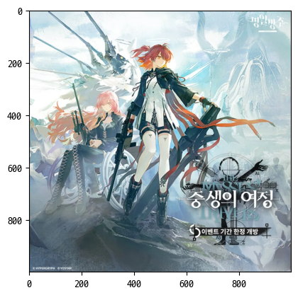
- (h, w) = (1000, 1000)

Bilinear Interpolation Method
이름 그대로 이중 선형 보간이다. 두 방향에 대해서 동시에 선형 보간을 하는 방법이다.
구현은 아래와 같다.
def bilinear_interpolation(arr: np.ndarray, new_h, new_w):
h, w, c = arr.shape
resized_arr = np.zeros((new_h, new_w, c), dtype=arr.dtype)

for i in range(new_h):
for j in range(new_w):
x = i * (h - 1) / (new_h - 1)
y = j * (w - 1) / (new_w - 1)

x1 = int(x)
x2 = min(x1 + 1, h - 1)
y1 = int(y)
y2 = min(y1 + 1, w - 1)

a = x - x1
b = y - y1

for k in range(c):
resized_arr[i, j, k] = (
(1 - a) * (1 - b) * arr[x1, y1, k]
+ a * (1 - b) * arr[x2, y1, k]
+ (1 - a) * b * arr[x1, y2, k]
+ a * b * arr[x2, y2, k]
)
return resized_arr

과정
원본 이미지를 2배 스케일 하여 2000, 2000이 되도록 리샘플링해주었다.
img_new_arr = bilinear_interpolation(img_arr, int(img_arr.shape[0] * 2), int(img_arr.shape[1] * 2))

결과(img_bilinear.png)
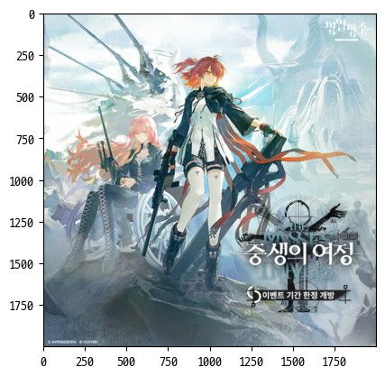

비교
